**Занятие 1**

1. **Запиши одним словом**

Замени выражения одним глаголом.

путаться под ногами —

пропустить мимо ушей —

водить за нос —

прикусить язык —

тянуть кота за хвост —

витать в облаках —

падать с ног —

брать на карандаш —

1. **Восстанови слова.**

Прибавь к этим словам по две буквы и получи новые слова из пяти букв.

________гор

________тон

________гон

________гар

________сар

________унь

________дио

________пех

________лад

________бор

1. **Проведи аналогию**

Даны три слова, первые два находятся в определённой связи. (Надо подумать, почему они связаны.) Между третьим и одним из предложенных четырёх слов существуют такие же отношения. Необходимо найти четвёртое слово.

* Ручка — писать = нож —

бежать, резать, пальто, карман

* Сидеть — стул = спать —

книга, дерево, кровать,

* Зевать город — дома = лес —

деревня, деревья, птицы, сумерки

* Сладкий — сахар = кислый —

сладкий, уксус, горький, хлеб

* Волк — овца = кошка —

кролик, мышь, собака, крыша

* Рот — лицо = пятка —

человек, нога, ходить, тело

* Дуб — листья = ёлка —

пихта, хвоя, ствол, дерево

* Фрукты — собирать = рыба —

карп, жарить, ловить, груши

1. **Какой фигуры не хватает**

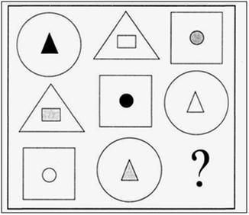

1. **Реши примеры**

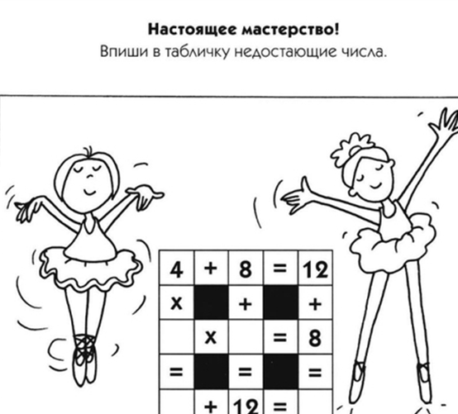

**Занятие 2**

1. **Найди лишнее слово**

В каждом ряду вычеркни слово, которое по смыслу не подходит к остальным трём словам.

Линейка, ручка, карандаш, резинка

Облака, книги, лампы, столик

Воробей, ручей, ночь, конь

Поле, стекло, мороз, утро

Диван, стол, окно, шкаф

Диван, стол, кресло, стул

«ЖИГУЛИ», «ВОЛГА», «ЛАДА», «КАМАЗ»

Арифметика, природоведение, тетрадь, чтение

1. **Какой фигуры не хватает**

Подумай и напиши на месте пропуска фигуру, которой не хватает.

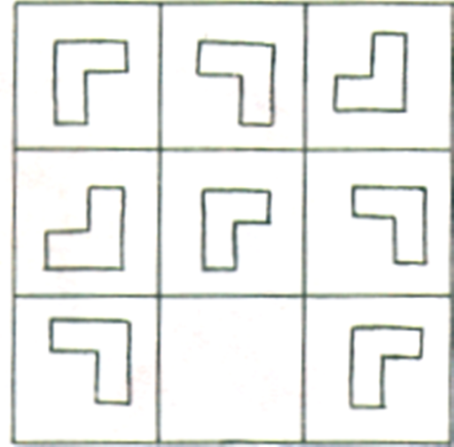

1. **Расшифруй**

Используя шифр, как можно быстрее найди слова, которые скрываются за этими цифрами.

Шифр:

|  |  |  |  |  |  |  |  |  |  |  |
| --- | --- | --- | --- | --- | --- | --- | --- | --- | --- | --- |
| **1** | **2** | **3** | **4** | **5** | **6** | **7** | **8** | **9** | **10** | **11** |
| **Д** | **Р** | **Т** | **М** | **А** | **О** | **Ч** | **К** | **В** | **Е** | **С** |
| **12** | **13** | **14** | **15** | **16** | **17** | **18** | **19** | **20** | **21** |  |
| **У** | **Ж** | **Б** | **Л** | **Н** | **Ы** | **Ш** | **П** | **И** | **Ц** |  |

8 6 15 6 14 6 8

19 2 12 13 20 16 5

4 17 18 8 5

16 6 11 20 8

12 15 17 14 8 5

8 6 2 6 14 6 7 8 5

13 12 7 6 8

13 5 9 6 2 6 16 6 8

1. **Запиши одним словом**

Замени выражения одним глаголом

Перемывать косточки —

Сбить с толку —

Лететь сломя голову —

Держать язык за зубами —

Возносить до небес —

Намять бока –

1. Восстанови слова

Найди и запиши слова, которые перемешались.

Ё СТО КИ ЗА

РО АС РО РА

РА Т ГО Л

ЖИ Д БО ТА

**Занятие 3**

1. **Вставь недостающее слово**

Вставь слово из трёх букв, которое служило бы окончанием первого слова и началом второго. Пример: кипа(рис)унок

То( )енье

Носо( )алик

Пи( )ерея

Обы( )ник

Бой( )лета

На( )дюр

1. **Продолжи числовой ряд**

Внимательно прочитай ряд чисел и на два свободных места напиши такие два числа, которые продолжат данный числовой ряд.

8 7 6 5 4 3 _ _

9 9 7 7 5 5 _ _

8 2 6 2 4 2 _ _

5 9 13 14 21 25 _ _

22 19 17 14 12 9 _ _

4 5 7 10 14 19 _ _

1. **Составь третье слово**

Путём перестановки букв в каждой паре слов составь третье слово — имя существительное, Должны быть использованы все буквы.

Пример: охра + под = пароход

Лик + пена =

Иск + том =

Кожа + ворон =

Кит + рана =

Ров + поза =

1. **Запиши одним словом**

Замени выражения одним глаголом.

Бить баклуши —

Перемывать косточки —

Болеть душой —

Кривить душой —

Строить воздушные замки —

Плакаться в жилетку —

Вылетело из головы —

Водить за нос —

1. **Найди пропущенные числа**

В каждой строчке попытайся найти пропущенные числа.

3 9 7 13 11 17 15 _ 19

1 2 4 _ 16 32

1 2 5 10 11 14 _ 20 23

8 2 7 3 6 _ 5 5 4

1 2 3 6 7 14 15 30 _ 62

9 18 10 20 12 24 _ 32 22

**Занятие 4**

1. **Восстанови слова**

Добавь к каждому слову по одной букве слева так, чтоб получилось новое слово.

Рот_

Вал_

Том_

Тёс_

Лён_

Ель_

1. **Продолжи числовой ряд**

Внимательно прочитай ряд чисел и на два свободных места напиши такие два числа, которые продолжат данный числовой ряд.

12 14 13 15 14 16 _ _

24 23 21 20 18 17 _ _

18 14 17 13 16 12 _ _

2 5 10 17 26 37 _ _

21 18 16 15 12 10 _ _

3 6 8 16 18 36 _ _

1. **Найди антонимы**

Два слова в каждом ряду являются противоположными по своему значению в большей степени, чем остальные. Найди эти антонимы и выпиши их.

Пример: кривой, длинный, большой, маленький, широкий.

Ответ: большой и маленький.

тощий, непостоянный, средний, чрезмерный, обильный

Ответ:

подвижный, глупый, ленивый, инертный, смущённый

Ответ:

отделяться, шутить, разбрасывать, развенчивать, восторгаться

Ответ:

малыш, девушка, юноша, подросток, старик

Ответ:

нежный, учтивый, простоватый, грубый

Ответ:

расшатывать, платить, требовать, получать, обеспечивать

Ответ:

1. **Допиши стихотворение**

Вставь в стихотворение подходящие по смыслу предлоги.

Я ___ утра ___ лёсу гуляю,

___ росы я весь промок.

Но зато теперь я знаю

___берёзку и _____ мох,

малину, ежевику,

___ ежа и ежиху,

___которой ___ежат

Все иголочки дрожат.

1. **Восстанови слова**

Восстанови слова и подчеркни лишнее слово в каждом столбике.

Саивл -

Реох -

Шпаук -

Шрауг -

Шнияв -

Иланам -

Снируко -

Едулжко -

Мниско -

Ртаника -

Зайпеж -

Высьжпио -